МУНИЦИПАЛЬНОЕ БЮДЖЕТНОЕ ОБРАЗОВАТЕЛЬНОЕ УЧРЕЖДЕНИЕ

«СРЕДНЯЯ ШКОЛА №43»

**АКЦИЯ «Я - ГРАЖДАНИН РОССИИ»**

**ПРОЕКТ**

**Внешний вид школьника**

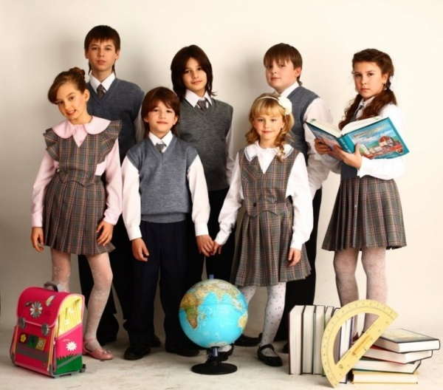

Над проектом работали обучающиеся

7а класса

МБОУ «СШ №43»

Нижневартовск, 2017

Содержание

Пояснительная записка3

**Цели и задачи проекта4**

План мероприятий по реализации проекта4

Сроки реализации проекта………………………………………………4

Ожидаемые результаты5

**Условия реализации проекта5**

Механизм взаимодействия по реализации проекта6

Смета расходов на реализацию проекта6

**Заключение ………………………………………………………………...7**

**Приложение 1. Анкета и результаты анкетирования 9**

**Приложение 2. Выступление агитбригады…………...........................12**

**Приложение 3. Наш внешний вид……………………………………...15**

**Пояснительная записка**

В каждом учебном заведении действует свой определенный устав, в котором прописываются основные положения и требования. Соблюдение установленных правил и положений обязательно как для обучающихся, так и для педагогического состава. Школьная форма далеко не в каждой школе является обязательным атрибутом обучающегося, хотя в последние годы вновь внедряется в школьный процесс, видоизменяясь в фасоне и стилистике. Если же в учебном заведении не принципиальна школьная форма, то, безусловно, внешний вид ученика является значимым элементом в общеобразовательном процессе и играет немаловажную роль. Допустимый и приемлемый в рамках школьного процесса вид обучающихся, позволяет поддерживать статус и имидж в школе, а также обязывает к дисциплине и ответственности.

Положением, принятым педагогическим советом и утвержденным директором школы, регламентируется внешний вид ученика в школе. Следуя прописанным пунктам, ученик должен посещать занятия в опрятной и чистой одежде, которая соответствует строгому и деловому стилю и ориентирована сугубо для занятий.

Требования к внешнему виду ученика в любой школе стандартны и едины. Опрятность, аккуратность и ухоженность во всем. Не приемлемы вызывающие, броские и яркие одежды и атрибуты. Волосы должны иметь чистый и причесанный вид. Для мальчиков оптимальным вариантом будет короткая стрижка, для девочек – собранные волосы в прическе. Распускать волосы и использовать объемные заколки не разрешается. Окрашивание волос в яркие и неестественные цвета не допускается.Чистыми должны быть также руки и ногти. Никаких длинных ногтей и ярких лаков, только коротко подстриженные и не накрашенные ногти. Возможно использование в целях личной гигиены специальные средства, которые не должны иметь резкий и неприятный запах, чтобы не раздражать окружающих. Девушкам старшеклассницам позволяется делать легкий макияж с использованием натуральных оттенков. Исключены яркие губные помады, румяна и тени.

Нет категорических запретов для ношения украшений, но их не должно быть много, и должны быть сделаны в классическом стиле. Громоздкие кулоны и огромные кольца, клипсы и пирсинг строго запрещены.

Школьная одежда, как у мальчиков, так и у девочек должна быть чистой и выглаженной. Не должно быть оторванных пуговиц, небрежно закатанных рукавов на рубашках и блузках.

Требования к внешнему виду учащихся хоть и строги на первый взгляд, но, тем не менее, они логичны и обоснованы. В пределах школы ничего не должно отвлекать от занятий, поэтому допустимы минимализм и простота.

**Цель, задачи проекта**

**Цель:** Привлечение внимания к проблеме внешнего вида современного школьника.

**Задачи:**

* обозначить основные критерии внешнего вида школьника
* способствовать эстетическому совершенствованиюобучающихся путем вовлечения их в проект

**План мероприятий по реализации проекта**

Для реализации проекта мы следовали следующему плану:

1.Выявление, изучение, исследование, анализ проблемы.

2.Поиск путей решения проблемы.

3.Выбор решения проблемы.

4. Реализация проекта

**Сроки реализации проекта**

1 этап. Ноябрь 2017 г. - подготовительный

Обучающимся 5-11 классов МБОУ «СШ №43» было предложено принять участие в школьном фестивале социальных проектов. Одним из предложенных был проект«Внешний вид школьника».

Данную идею поддержали. Была изучена информация по данной теме, проведено исследование в виде анонимного анкетирования среди обучающихся школы. Выявлено, что многие ребята неравнодушны к своему внешнему виду. Они знают, что правильно одетый школьник лучше нацелен на процесс получения и усвоения знаний. Ведь деловой школьный стиль способствует созданию нужной атмосферы, необходимой для занятий, не отвлекает ребенка на обсуждение костюмов, а концентрирует внимание на учебе.

2 этап. Декабрь 2017 г.

Подведение итогов проделанной работы. Подготовка и защита проекта «Внешний вид школьника» на школьном фестивале социальных проектов «Я – Гражданин России».

**ожидаемые результаты**

Привлечение внимания обучающихся, родителей, педагогов к проблеме внешнего вида современного школьника.

Оказание помощи в формировании образа современного школьника через выступление агитбригады в рамках фестиваля-смотра агитбригад «Суд над…», распространение брошюр «Внешний вид школьника», оформление плаката по теме проекта.

**Условия реализации проекта**

Проект «Внешний вид школьника» реализуется в МБОУ «СШ №43» при поддержкеобучающихся, педагогов и родителей.

**Механизм взаимодействия по реализации проекта**

Для реализации проекта «Внешний вид школьника» сформирован механизм взаимодействия:

- идею по реализации проекта выдвинули обучающиеся 7а класса;

- инициативная группа провела опрос среди обучающихся школы, что они думают о внешнем виде современного школьника;

- вопрос был рассмотрен на классном часе, приняли решение – проект реализовать;

- ребята обратились к родительскому комитету о поддержке своего решения;

- проект был запущен.

**СМЕТА РАСХОДОВ ПО РЕАЛИЗАЦИИ ПРОЕКТА**

Для реализации проекта необходимы некоторые ресурсы, а именно: информационные, материально-технические и людские.

**1. Информационные ресурсы:**

-интернет – ресурсы.

**2. Материально-технические ресурсы:**

- плакат;

- брошюры;

- принтер

- денежные средства для печати плаката (1шт. – 350 р.)

Израсходовано 350 руб., выделенных родительским комитетом класса.

**3. Людские ресурсы:**

- проектанты (учащиеся и педагоги).

Так, оценив необходимые ресурсы и имеющиеся, мы пришли к выводу, что для осуществления проекта в МБОУ «СШ №43» имеются людские ресурсы, то есть те, кто будет осуществлять данный проект. Школа достаточно располагает ресурсами, необходимыми для осуществления проекта.

**ЗАКЛЮЧЕНИЕ**

Реализация нашего проекта дает возможность оказать помощь обучающимся в формировании образа современного школьника, обозначив основные критерии его внешнего вида.

         Повседневный деловой стиль одежды для учебных занятий предполагает:  
         - для девушек одежду классического стиля или современного строгого покроя: костюм, жилет, юбка, пиджак, брюки, блузка, водолазка, платье, возможны различные комбинации из вышеперечисленных предметов;   
         - для юношей одежду классического стиля или современного строгого покроя: классический костюм, пиджак, жилет, джемпер, брюки, рубашка, галстук в различном сочетании;   
         - цветовая гамма делового стиля одежды: однотонные, спокойные тона, без надписей и рисунков, предпочтительными считаются сочетания – светлый верх, тёмный низ; деловой стиль исключает свитера, толстовки, майки, футболки, особенно с негативными рисунками и надписями, короткие топы, блузы с глубокими вырезами, брюки и юбки на бёдрах, шорты, прозрачную и яркую одежду, спортивную одежду.

Делая выводы из выше перечисленного, отметим – современный вид школьника – это набор одежды и аксессуаров к ней, которые могут свободно комбинироваться, сохраняя при этом деловой стиль, который приучает к определенному порядку, дисциплине, сглаживает социальное неравенство, дает возможность осознать свою принадлежность к определенному коллективу.

Соблюдать правила внешнего вида для школьников не сложно!

**ИНФОРМАЦИОННЫЕ РЕСУРСЫ**

В ходе работы над проектом были использованы материалы сайтов:

1. <http://bigslide.ru/pedagogika/28840-vneshniy-vid-shkolnika.html>

2. <http://www.delopis.ru/923-vneshniy-vid-uchenika.html>

3. <http://koncpekt.ru/nachalnye-klassy/klassnyj-chas/48-vneshniy-vid.html>

4.<https://infourok.ru/klassniy-chas-vneshniy-vid-shkolnika-307128.html>

5.<https://infourok.ru/prezentaciya_k_klassnomu_chasu-138222.htm>

**Приложение 1.**

**Анкета и результаты анкетирования**

**Анкета для обучающихся**

Дорогой друг! Предлагаем тебе поучаствовать в анкетировании, целью которого является выявление твоего отношения к внешнему виду школьника. Анонимность гарантируем.

Возраст ___________

|  |  |
| --- | --- |
| № | Вопросы |
| 1 | Какую одежду Вы надеваете в школу?  а) специальную одежду для школы («белый верх, темный низ»)  б) свободную (любую) форму одежду  в) когда как |
| 2 | Соответствует ли внешний вид обучающихся нашей школы требованиям шкод школьного дресс-кода ?  а) да  б) не всегда  в) нет |
| 3 | По Вашему мнению, какие преимущества имеет специальная одежда для  школы?  а) снимает проблему «в чем пойти в школу?»  б) дисциплинирует школьников, создает деловую атмосферу, необх необходимую для занятий  в) прививает умение носить деловую одежду, формирует вкус и меру |
| 4 | Как, на ваш взгляд, должен выглядеть современный школьник?  а) опрятно, аккуратно, красиво, стильно  б) в школьной форме  в) как хочет сам  г) в джинсах  д) не знаю |

**Результаты анкетирования среди обучающихся**

Всего опрошено 87обучающихся школы.

**Вопрос 1**

На первый вопрос «Какую одежду Вы надеваете в школу?»

59% ребят ответили - специальную одежду для школы («белый верх, темный низ»), 14% - свободную (любую) форму одежду, и еще 14% - когда как.

**Вопрос 2**

На второй вопрос «Соответствует ли внешний вид обучающихся нашей школы требованиям школьного дресс-кода?»

28% ребят ответили – да, 45% - не всегда, 14% - нет.

**Вопрос 3**

На третий вопрос «По Вашему мнению, какие преимущества имеет специальная одежда для школы?»

14% ребят ответили - снимает проблему «в чем пойти в школу?», 52% - дисциплинирует школьников, создает деловую атмосферу, необходимую для занятий, 21% - прививает умение носить деловую одежду, формирует вкус и меру.

**Вопрос 4**

На четвертый вопрос «Как, на ваш взгляд, должен выглядеть современный школьник?»

38% ребят ответили - опрятно, аккуратно, красиво, стильно; 14% - в школьной форме; 28% - как хочет сам, 7% - в джинсах; не знаю- 0% .

**Приложение 2.**

**Выступление агитбригады в рамках фестиваля-смотра агитбригад**

**«Суд над…»**

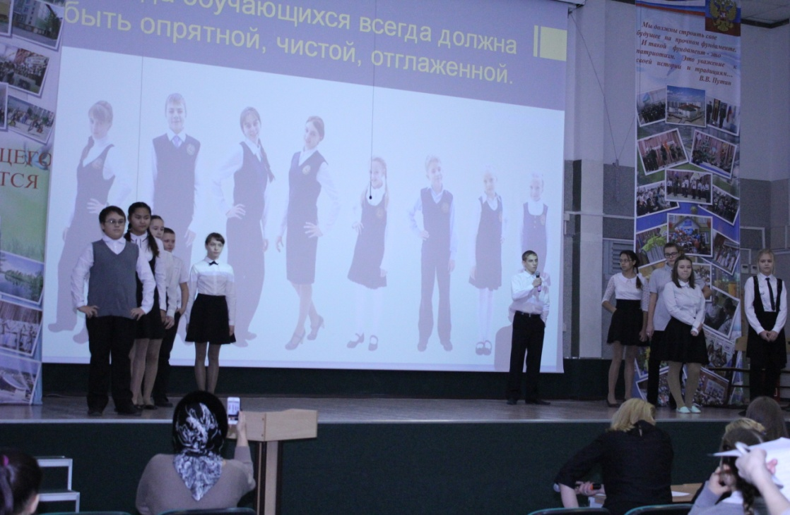

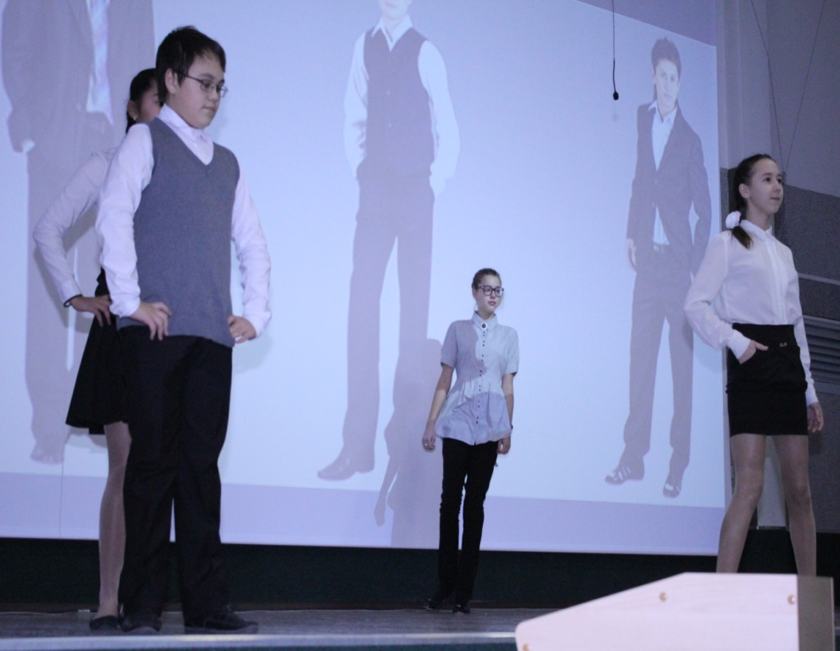

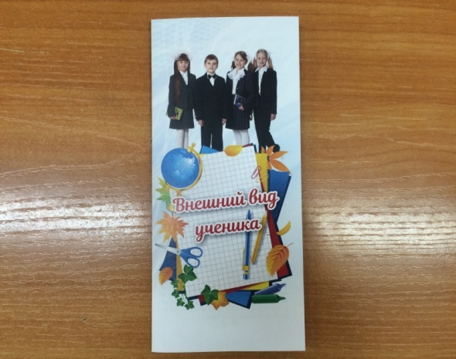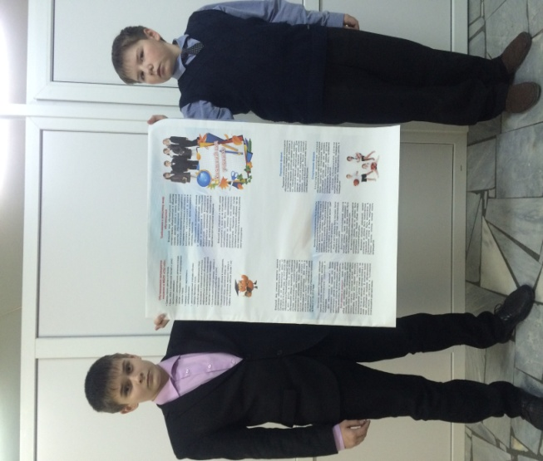  
 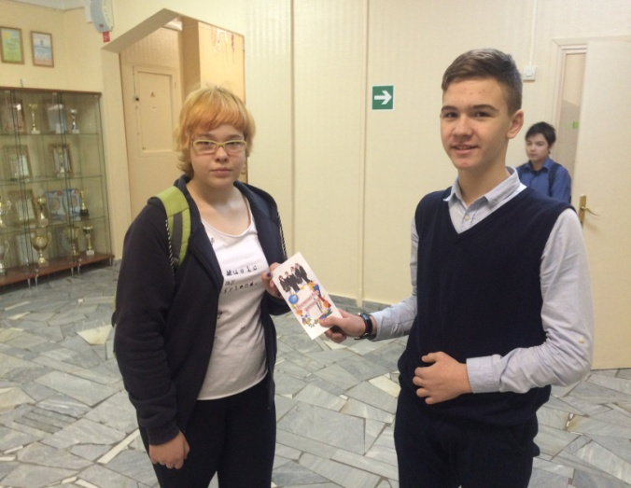 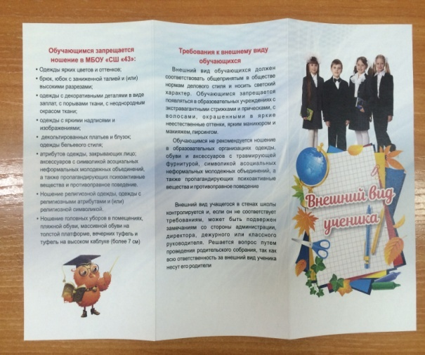

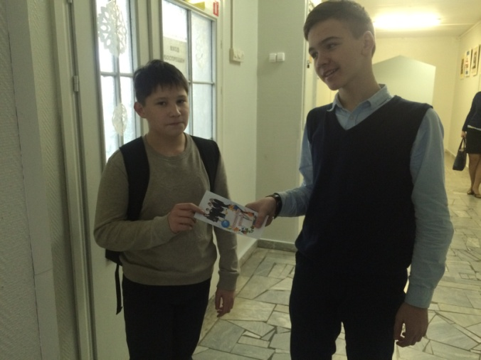 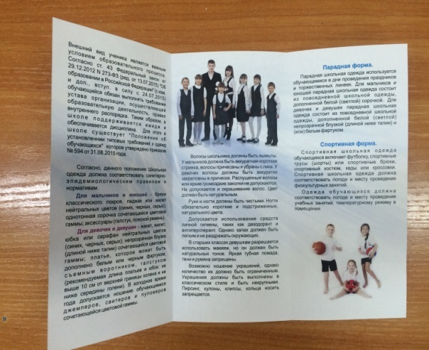

**Выступление агитбригады**

Мы агитбригадой выступаем дружно, нам о внешнем виде рассказать вам нужно (Мукаев Ильдар)

Наши брюки, блузки, платья и манжеты выглядят прекрасно, нам не трудно это (Юнусова Айдана)

Будут все гордиться нашим внешним видом: завуч и директор, классный наш учитель (Бочарникова Ксения)

Мы не подведем их, будем мы примером, станут все такими, ведь мы твердо верим (Хасанова Диана)

Чисто – это круто, круто и красиво, если ты опрятен – ты на позитиве! (Вольф Данил)

Гордо ты шагаешь по любимой школе, ты собой доволен, мы тобой довольны (Миншарапова Яна)

Волосы, как грива не должны болтаться , срочно причеши их, школьник – не лошадка! (Потийчук Максим)

Уложи в прическу локоны густые, заплети косичку – будешь ты в порядке!

(Иризан Диана)

Чтобы не плодились вредные микробы – умывайся с мылом чистою водою. (Юматова Лиза)

Город Нижневартовск – это не трущобы, чистота ребята, вот залог здоровья! (Лаврищенко Марина)

Одевайся модно, чисто, аккуратно, будешь на волне ты, это так приятно! (Рольгейзер Софья)

Внешний вид не шутка, это актуально (Вольф Данил)

В сорок третьей школе всё всегда реально (говорят все вместе)

**Приложение 3.**

**Наш внешний вид**

